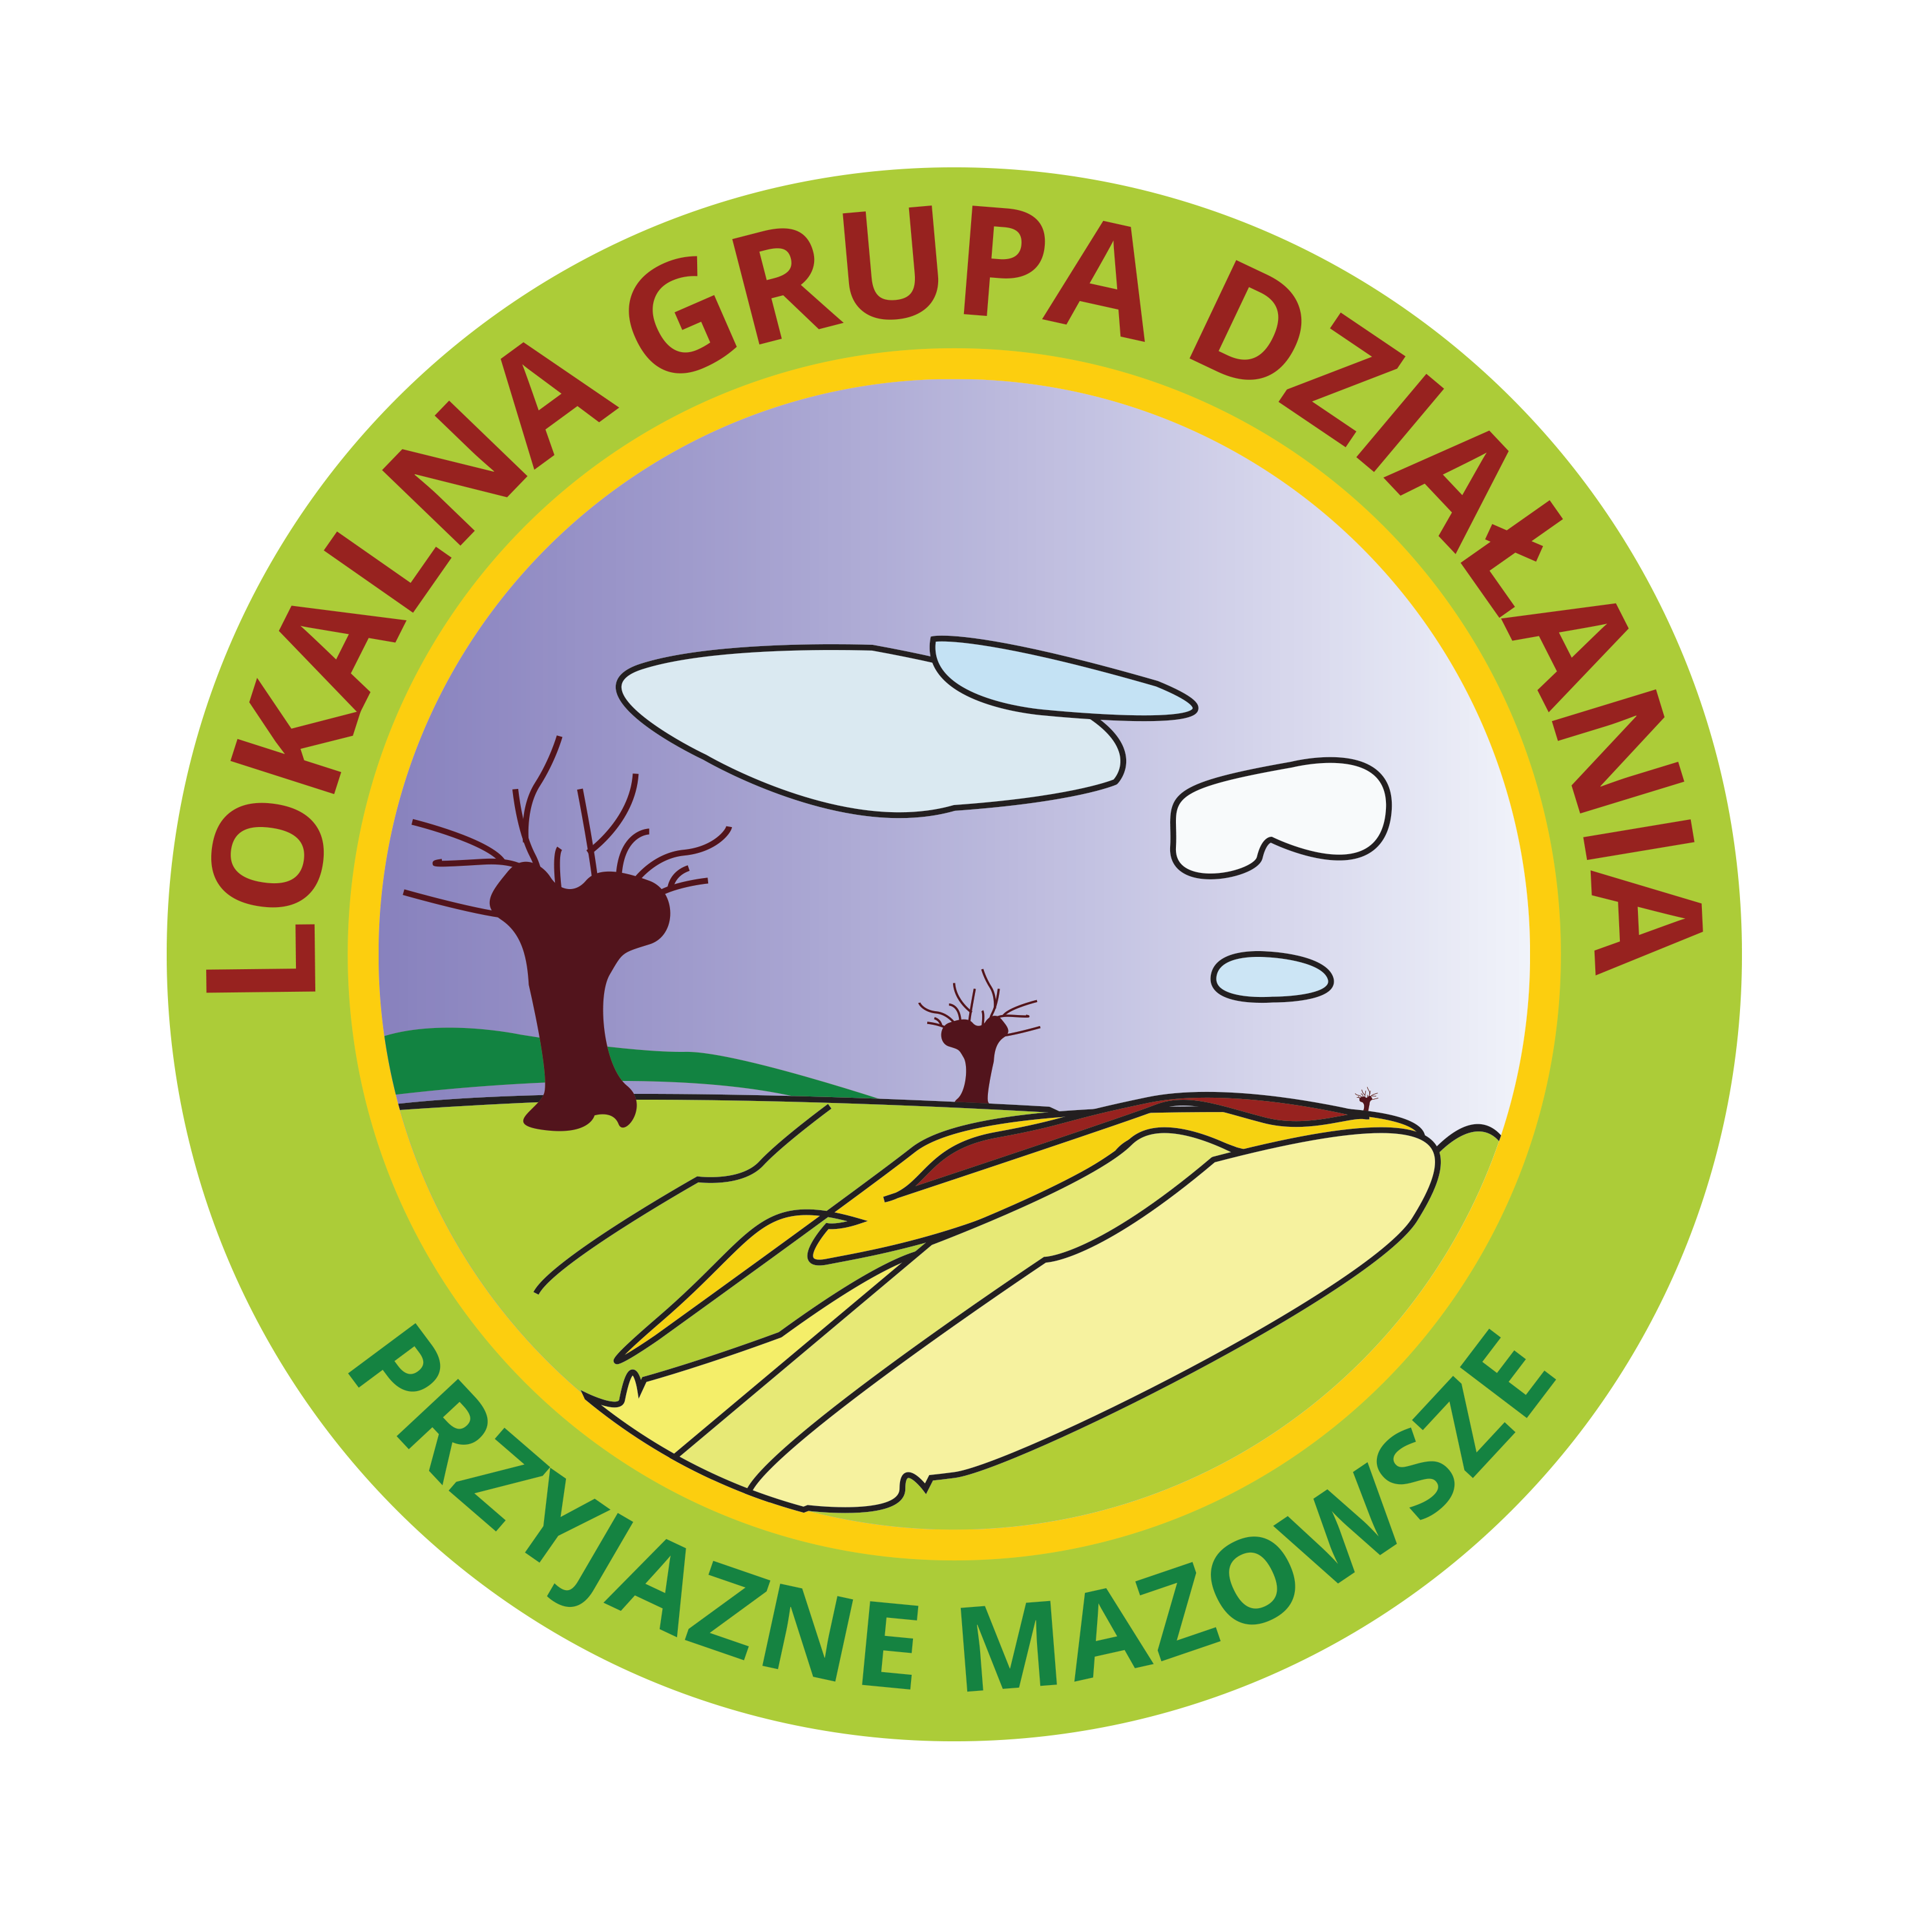
ul. H. Sienkiewicza 11, 09-100 Płońsk
Lokalna Grupa Działania – Przyjazne Mazowsze
www.lgdpm.pl , e-mail: lgdpm@wp.pl
tel./fax: 23 661 31 61

Twórzmy razem Lokalną Strategię Rozwoju na lata 2014 - 2020
Zaproszenie dla mieszkańców obszaru LGD - Przyjazne Mazowsze

Lokalna Grupa Działania - Przyjazne Mazowsze zaprasza we wrześniu br. mieszkańców wsi z powiatu płońskiego do udziału w spotkaniach konsultacyjnych. Chcemy wspólnie opracować Lokalną Strategię Rozwoju w ramach inicjatywy LEADER z Programu Rozwoju Obszarów Wiejskich na lata 2014 – 2020.
Na wcześniejszych spotkaniach, które odbywały się od października do grudnia 2014 r. oraz od marca do czerwca 2015 r. zidentyfikowaliśmy problemy, potrzeby i zasoby naszego obszaru. Teraz określimy słabe i mocne strony obszaru, zagrożenia i szanse zewnętrzne (analiza SWOT) oraz dokonamy wyboru kluczowych celów strategii. Chcemy wypracować kierunki rozwoju naszego obszaru i wspólnie określić, jakie projekty mają otrzymać dofinansowanie za pośrednictwem LGD - Przyjazne Mazowsze. Staramy się o 8 mln zł pomocy unijnej na rozwój naszego obszaru. To od Państwa zależy na co przeznaczymy te pieniądze.
Spotkania odbędą się we wrześniu 2015 r. w salach konferencyjnych Urzędów Gmin.
Harmonogram 11 spotkań konsultacyjnych - Plan włączenia społeczności

03.09.2015 r. Baboszewo godz. 16.00 - 18.00
07.09.2015 r. Czerwińsk nad Wisłą godz. 10.00 - 12.00
08.09.2015 r. Dzierzążnia godz. 10.00 - 12.00
09.09.2015 r. Joniec godz. 16.00 - 18.00
10.09.2015 r. Naruszewo godz. 16.00 - 18.00
14.09.2015 r. Nowe Miasto godz. 16.00 - 18.00
15.09.2015 r. Płońsk godz. 16.00 - 18.00
16.09.2015 r. Raciąż - Gmina godz. 16.00 - 18.00
17.09.2015 r. Raciąż - Miasto godz. 16.00 - 18.00
21.09.2015 r. Sochocin godz. 10.00 - 12.00
22.09.2015 r. Załuski godz. 10.00 - 12.00
Program spotkań konsultacyjnych
- Prezentacja zidentyfikowanych problemów, potrzeb i zasobów w gminie podczas spotkań konsultacyjnych pt. czego potrzeba Tobie i Twojej gminie aby się rozwijać”
- Analiza SWOT; identyfikacja słabych i mocnych stron obszaru LGD - Przyjazne Mazowsze oraz zagrożeń i szans zewnętrznych
- Budowanie drzewa problemów - wybór problemów kluczowych wpisujących się w zakres Leadera
- Przekształcenia drzewa problemów w drzewo celów, wybór celów kluczowych i kierunków rozwoju
- Podsumowanie spotkania
Na koniec przeprowadzimy debatę z mieszkańcami . Debata podsumowująca odbędzie się 28.09.2015 r. (poniedziałek ) godz. 16.00 - 18.00 w Centrum Edukacyjno Konferencyjne MODR O/Poświętne w Płońsku.
Program debaty podsumowującej
- Prezentacja podsumowania ze spotkań - całościowa analiza SWOT, drzewo problemów i celów (uwzględnienie analizy danych zastanych i ankiet), propozycja przedsięwzięć adekwatnych do celów
- Dyskusja, wypracowanie kierunków rozwoju dla Lokalnej Strategii Rozwoju
- Wybór przedsięwzięć, propozycja nazw dla przedsięwzięć
- Podsumowanie debaty

Teraz ustalamy, jakie projekty mieszkańców naszych wsi będą mogły otrzymać dofinansowanie z puli LGD-Przyjazne Mazowsze.
Zapraszamy wszystkich mieszkańców obszaru. Dla aktywnych uczestników konsultacji mamy niespodzianki.
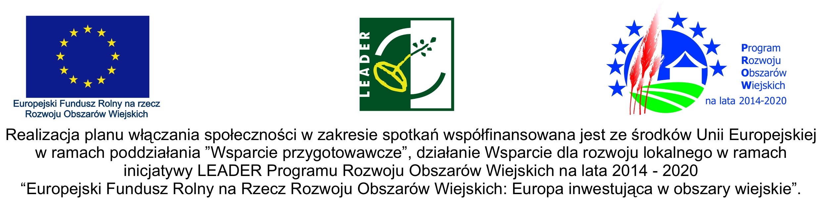
Lokalna Grupa Działania - Przyjazne Mazowsze

